單元七 生物與空氣
課題：光合作用可產生甚麼生成物？

姓名: __________________
班別: ______________ ( )
日期: ___________________

任務
甲部
情境
兩個相同裝置如下圖所示。
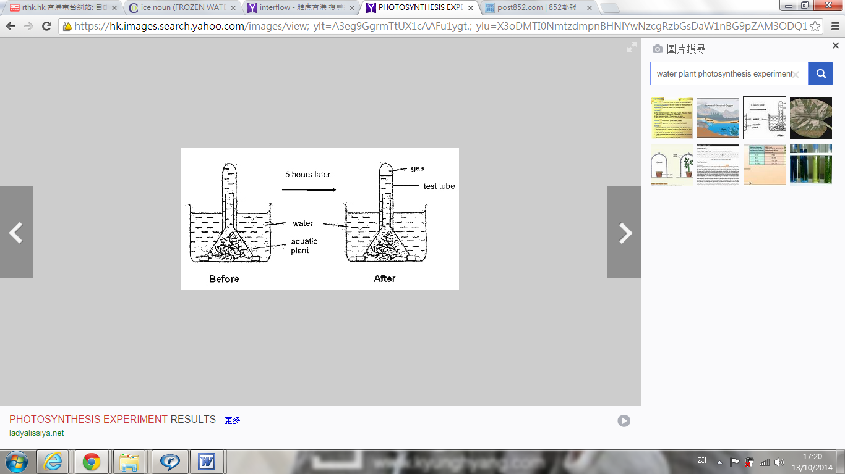
裝置甲和裝置乙分別放置在有光線和黑暗的環境中五小時。裝置丙則與裝置甲相似，但當中沒有水生植物。

- 從三個裝置中小心取出試管，並在試管離開水時立即以試管塞把試管口塞住。以有餘燼的木條及燃燒中的木條測試當中的氣體。記錄各裝置在兩種木條測試的觀察結果。
在裝置甲中，有餘燼的木條重燃但燃燒中的木條卻沒有產生「噗」的聲響。
而在裝置乙和裝置丙中，有餘燼的木條沒有重燃和燃燒的木條
亦沒有產生「噗」的聲響。

- 從上述測試可推論出甚麼？
比較裝置甲和裝置乙，在有光線的情況下會產生氧氣。

比較裝置甲和裝置丙，有植物才會產生氧氣。
總括而言，只在有光線的情況下，植物會產生氧氣而不是氫氣。

- 若想找出光強度對植物於五小時內所釋出氣體的速率的影響，應如何修改上述裝置？
用量筒取代試管以量度在特定時間內(即五小時)所產生的氣體體積。

改變燈泡的光度／調校光源與植物的距離，以控制光的強度。

- 下表展示了題3所釋出氣體的體積：
(a) 在下表計算所釋出氣體的速率。
光強度  (隨意單位) | 氣體的體積  (cm³) | 釋出氣體的速率  (cm³/小時)
1 | 0.8 | 0.16
2 | 1.5 | 0.3
3 | 2.3 | 0.406
4 | 3.0 | 0.6
5 | 3.5 | 0.7

(b) 從上述結果可推論出甚麼？
當光線的強度增加時，所釋出氣體的速率亦會上升。
.

乙部
情境
下圖展示兩盆盆栽(X和Y)。
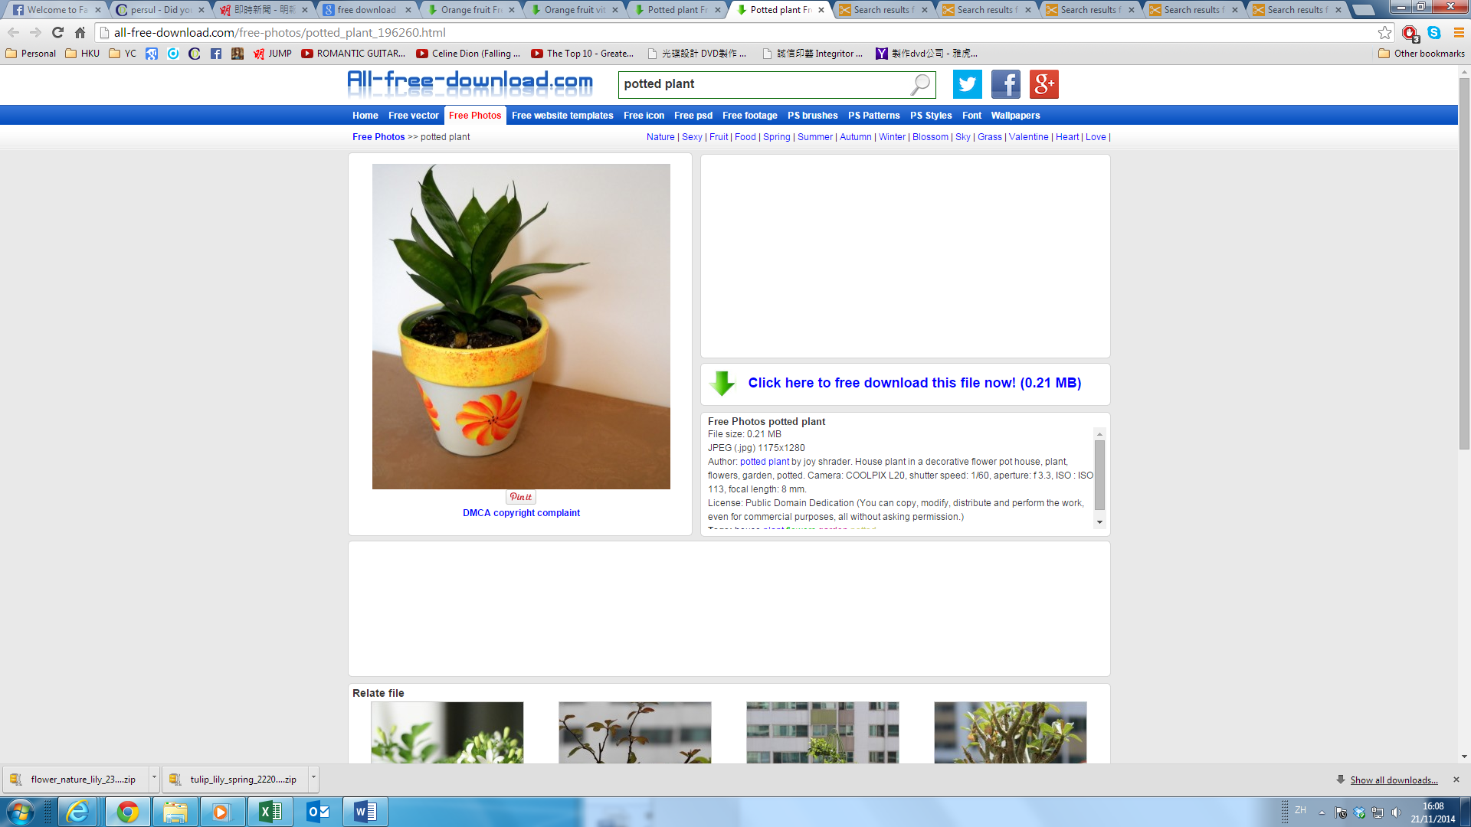

X (在有光線的情況下) Y (在黑暗的環境中)

X和Y分別放置在有光線的情況下和在黑暗的環境中十二小時。

- 老師會分派來自這兩盆盆栽的葉片。根據老師的指示，進行碘液測試。記錄兩塊葉片在碘液測試上的觀察結果。
在X的葉片上，碘液由棕色轉為藍黑色。

在Y的葉片上，碘液的顏色保持不變。

- 老師會分派不同化合物的溶液。以數滴碘液測試這些溶液，記錄碘液的顏色變化。
只有澱粉溶液可把碘液由棕色轉為藍黑色。

其他溶液卻不能，碘液的顏色保持不變。

- 從兩個泥土樣本中取出2 g的泥土，並與5 ml 的水混合。分別在兩個泥土樣本中加入數滴碘液。記錄碘液的顏色變化。
碘液的顏色保持不變。

- 根據在乙部的所有測試結果，對於植物的食物來源可得出甚麼結論？
澱粉不是來自泥土，這表示植物有光線的情況下可自行製造澱粉。

- 綜合在甲部和乙部的所有測試結果，植物在有光線的情況下會有甚麼發生？
植物只在有光線的情況下可自行製造澱粉和氧氣。

- 指出在題8的過程中所涉及的能量轉換及其對植物的重要性。
(提示：思考你需要進食的原因)
光能會轉化為化學能，並以澱粉的形式儲存。

這表示植物能製造食物而不用依賴其他來源。

澱粉是植物的能量來源及生長所需的建造材料，它對植物十分重要。

丙部
- 老師會分派植物的其他部分。加入數滴碘液。植物的其它部分含有甚麼？
植物的其它部分亦含有澱粉。.

- 我們可否推論生馬鈴薯在有光線的情況下會製造出澱粉和氧氣？指出支持你答案的論點？
不能。我們應以生馬鈴薯取代甲部的水生植物及乙部的盆栽植物進行實驗，
tubers.

並重複測試以得出一個可信的結論。

如果得出的結果與水生植物及盆栽植物的情況相同，我們才可作出相同結論。

。
~完~

